**Titre** : Le facteur de Boltzmann

**Présentée par** **Rapport écrit par** :

**Correcteur** : **Date** :9/01/2020

|  |  |  |  |
| --- | --- | --- | --- |
| **Bibliographie de la leçon :** | | | |
| **Titre** | **Auteurs** | **Éditeur** | **Année** |
| **Physique tout en un MP/MP* [1]** |  | **Dunod** |  |
| David AUGIER et Christophe MORE. *MP, MP* : le cours complet*. Tec & Doc, 2014. |  |  |  |
| https://www.eleves.ens.fr/home/fillette/TDPhyStat_19_Enonce.pdf | Juiles fillette |  |  |

|  |
| --- |
| **Plan détaillé** |

Niveau : CPGE MP

Pré requis : grandeurs thermodynamique (équilibre thermodynamique lolcal, mouvement d’agitation thermique [1] p. 927), gaz parfait, probabilité (moyenne, variance), Paramagnetisme (suceptibilité, énergie)

Plan :

1. **Modèle de l’atmosphère isotherme vers une approche statistique**
2. Calcul de la pression
3. Interprétation microscopique
4. **Généralisation aux systèmes à spectre discret d’énergie**
5. Description probabiliste du système
6. Valeurs moyennes, application à l’énergie
7. **Application à un système à deux niveaux d’énergie , le paramagnetisme (suivre TD thermo ex. 1 q 1+2)**

Introduction :

L’objectif de cette leçon est de relier certaines propriétés macroscopiques d’un grand nombre de particules avec les propriétés des constituants microscopiques.

Montrer ce slide, changer le titre. Et le modifier pour ne pas voir la partie de gauche.

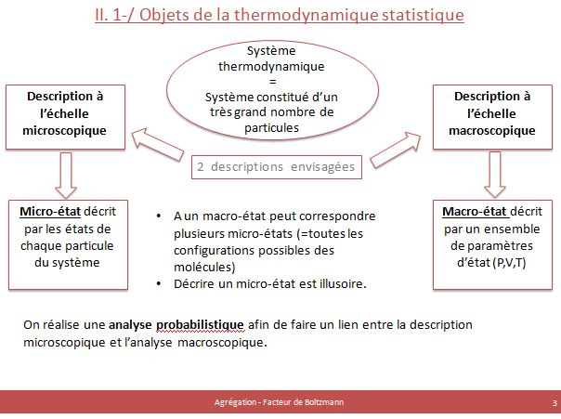

Définir macro-état ([1] p. 929)

**1:34**

1. **Modèle de l’atmosphère isotherme vers une approche statistique [1 p. p. 931]**
2. Calcul de la pression

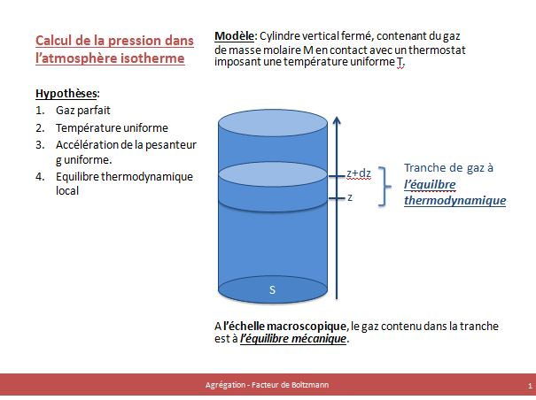

Ne pas oublier les hypothèses et le contact avec un thermostat !!! On commence par étudier le système comme on a fait jusqu’à maintenant.

On est à l’équilibre thermique.

Présentation du modèle et des hypothèses :

- microscopique => tassement du à g même si agitation thermique

- macroscopique=> pas d’équilibre thermodynamique car inhomogéneité du nombre de particules donc P(z) et u(z) [masse volumique].

Donc, on prend tranche de cylindre est un volume **mésoscopique**. Équilibre thermodynamique local. Description brève de mésoscopique [1] p. 932.

On peut écrire l’équation d’état :

L’équilibre mécanique dans la tranche impose : . Les forces exercées sur la tranche sont :

* le poids
* la force de pression de la partie inférieure du cylindre sur la tranche
* la force de pression de la partie supérieure du cylindre sur la tranche (différence entre elles !)

avec longueur caractéristique.

D’où,

Ne pas tracer la fonction, pas necessaire. Par contre insister sur le facter exponentiel important !.

* OdG :

À 223K ( ~T atmospherique entre 11 et 32 km) , H=7 km

Pour une hauteur de 6H, la pression est quasi nulle.

Toutes les particules sont contenues dans une épaisseur de 0km à 42km (CAD 6H) (P<1mb, cf <https://fr.wikipedia.org/wiki/Atmosph%C3%A8re_normalis%C3%A9e>), typiquement on a 99,9% de l’air dans les 50 premiers km de l’atmosphère.

* Influence de 2 paramètres sur H :

si T↗, alors H↗, T est un facteur de désordre

si g↗, alors H↘, g est un facteur d’ordre.

Transition : Peut-on interpréter à partir des phénomènes microscopiques ?

1. Interprétation microscopique (suivre [1] p. 935) on doit être à 7 min idéalement.

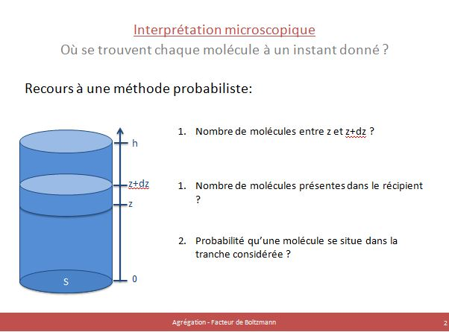

Qu’en est-il des particules? A priori dans ce problème purement classique la seule question pour une

particule d’air c’est : à quelle altitude je me trouve? Or l’agitation thermique rend le calcul complexe et en plus le système a beaucoup de particules ! On a besoin de savoir tout sur chaque particule du système ? Non. Si on connait la probailité pour n’importe quelle particule particule d’être dans une hauteur donné alors on a gagné.

On vas continuer à s’interesser sur des volumes mésoscopiques. On à la pression donc on peut savoir qu’elle est la masse volumique locale de l’air à l’altitude z.

Du coup on peut accéder au nombre dN(z) de particules dans un volume autour du la position z !

On ne sait pas dire quelle particule est à quel endroit mais on n’a seulement besoin de savoir combien il y a de particules autour d’une altitude donnée.

1. On intègre la relation précédente entre 0 et h :

En physique statistique on décrit la probabilité pour une particule d’être dans un état donné. Dans cet exemple une hauteur donnée.

La probabilité dp(z) est égale à la proportion des molécules présentes dans la tranche, soit

* dP est appelé poids de Boltzmann [1] p. 936
* est le facteur de Boltzmann, il traduit la compétition entre l’énergie d’une particule et l’énergie d’agitation thermique.

Completer ce slide avec la partie de gauche pour conclure sur cette introduction.



Un micro état es plus que la hauteur d’une particule, on s’interesse aussi à sa vitesse, sa direction, etc. Préciser ce que est un micro-état [1] p. 939.

Transition : On vient de voir que l’analyse microscopique permettait de faire le lien avec les propriétés macroscopiques du système étudié. Mettons un formalisme plus général

1. **Généralisation aux systèmes à spectre discret d’énergie (idéalement 18 min ici)**

On pose les objectifs de l’étude statistique :

• On cherche l’ensemble des états accessibles à une particule compte-tenu des contraintes.

• On cherche par des considérations théoriques à attribuer des probabilités d’occupation à ces différents états.

• On détermine le macro-état à partir d’un état moyen lié aux probabilités.

Rq. A la dif. De la MQ, ces probabilités sont vraiment une méconnaissance du système et non une propriété physique.

1. Loi de Boltzman pour un système à spectre discret d’énergie [1] p. 937-938

On suppose connu que les micro-états accessibles sont des énergies Ei.

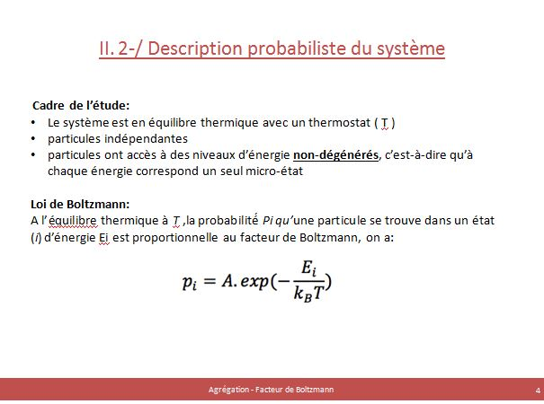

Ajouter hypothèses de système fermé.

Par ailleurs, la condition de normalisation impose .

D’où,

avec Z la fonction de partition.

kBTamb = 1/40 eV = 250 meV. Important car correspond à l’énergie d’agitation thermique à T ambiante.

La loi de Boltzman atribue les probablités aux différents micro-états. Il noous manque plus qu’à les relier aux états macroscopiques.

1. Lien avec grandeurs macroscopiques. [1] p. 940

On considère un système composé de N particules pris dans un macroétat donné.

On s’interesse à une grandeur grandeur associée à ce système. Par exemple l’énergie totale du système.

À une énergie totale du système donnée, correspondent plusieurs microétats {Ei}.

On s’interesse donc à une particule, son énergie moyenne est la somme des énergies ponderées par la probabilité d’être dans cet état d’énergie.

Exemple : système composé de N particules identiques et indépendantes.

Var système = N* Var particule.

Fluctuations :

Quand N devient très grand, les fluctuations autour de la valeur moyenne sont négligeables. On retrouve des valeurs qui ne fluctuent pas comme dans la thermo classique. Nottament :

alors , avec U l’énergie interne du système.

Transition : application à un système à deux niveaux

On considère un système à deux niveaux d’énergie composé de N particules.

Etat E1 à l’énergie –ε et l’état E2 à l’énergie +ε.

1. Probabilité et population des niveaux d’énergie (garder 10 min pour ceci.)

Suivre TD ex 1

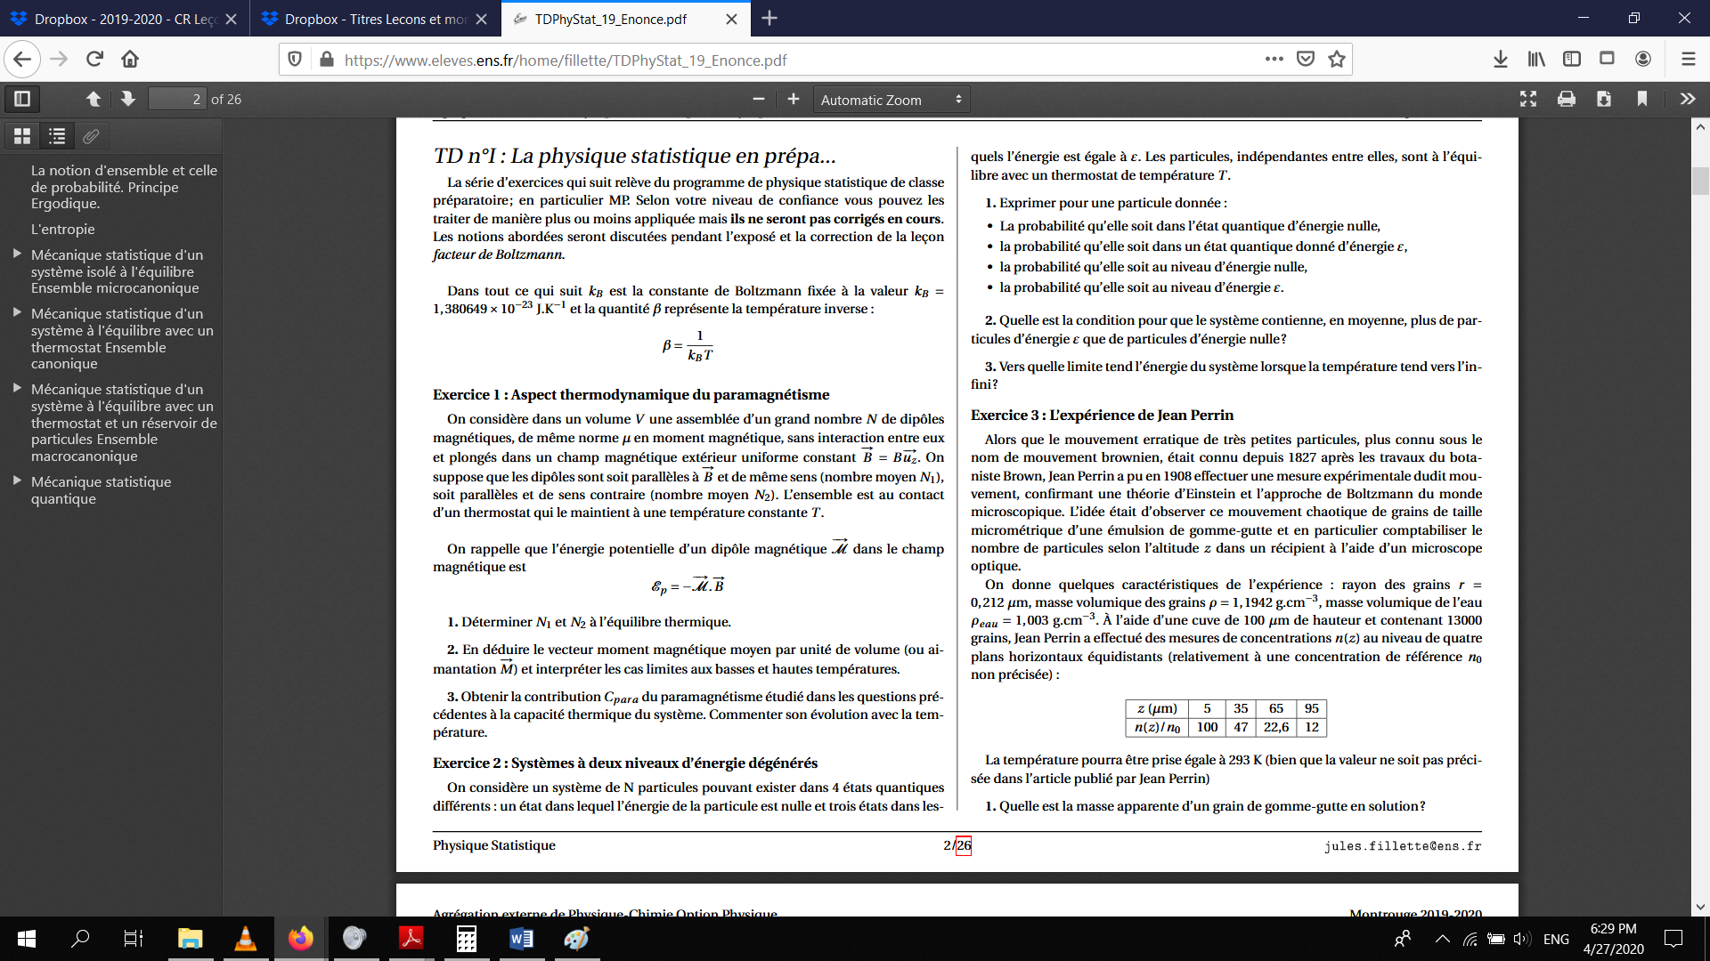

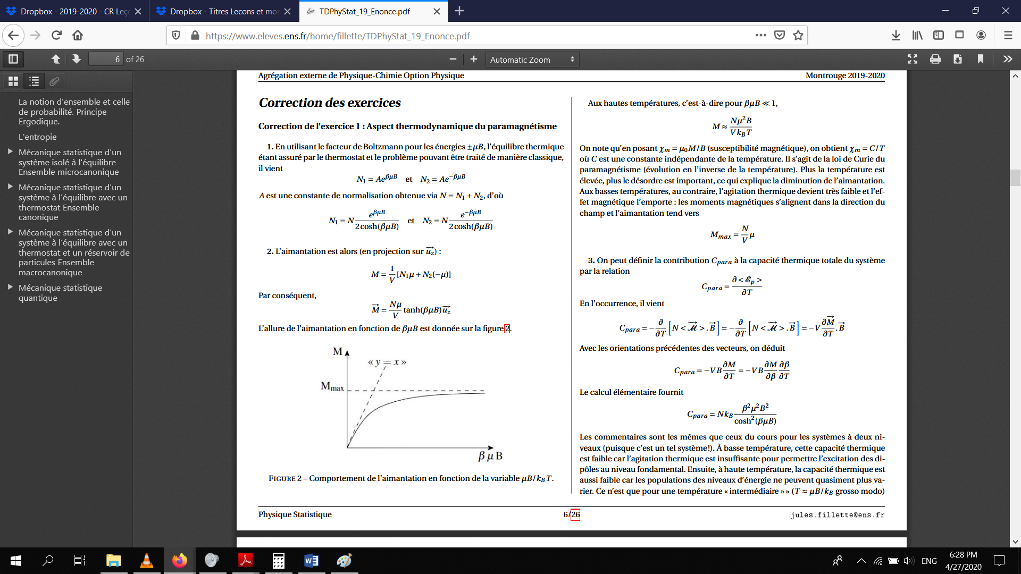

Faire questions 1 et 2, expliquer. Si on a le temps faire la capacité.

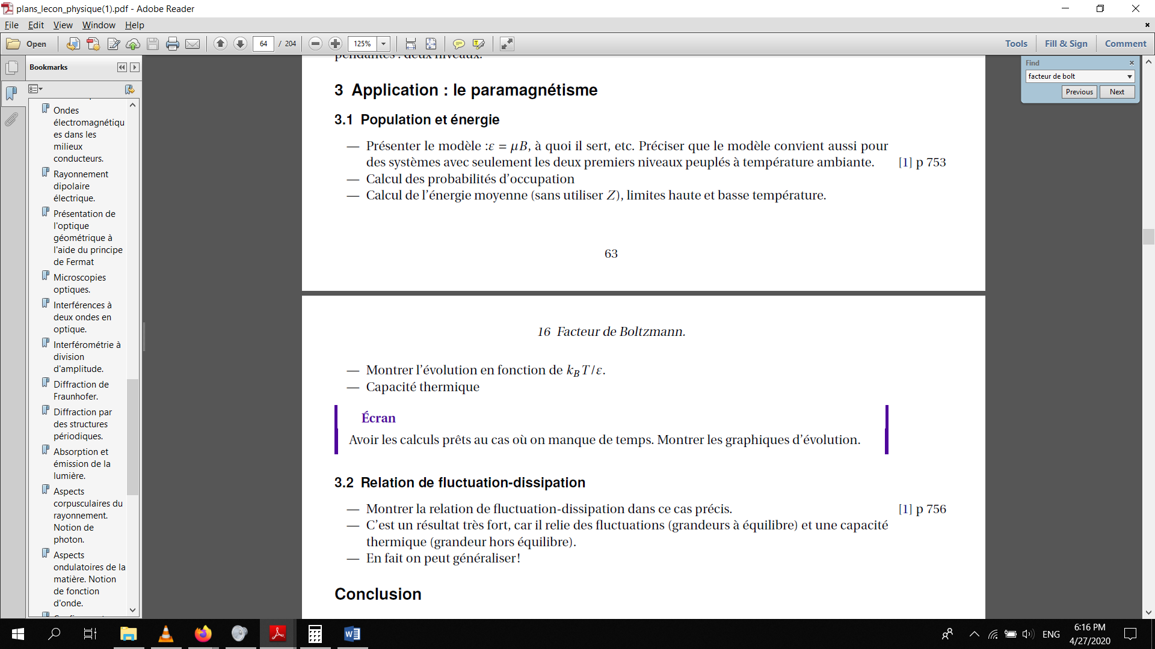

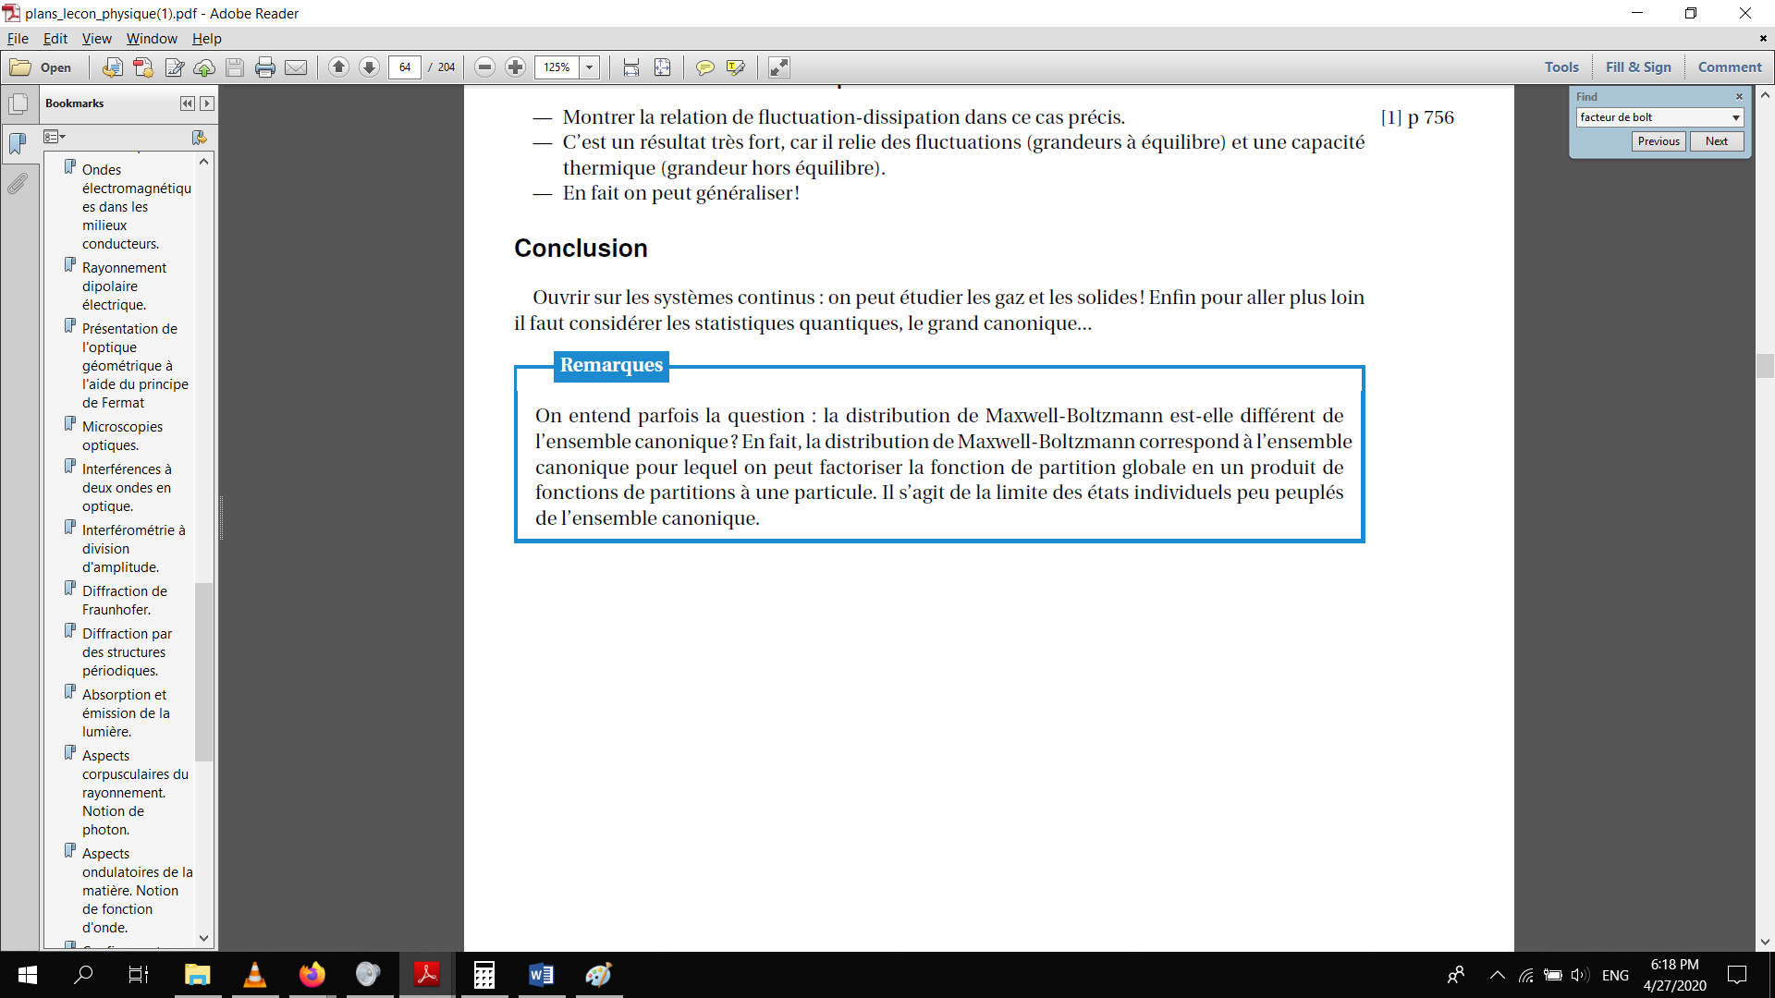

Interprétation des courbes :

* haute température, les deux niveaux sont identiquement peuplés
* basse température, seul le niveau E1 est peuplé. Les particules n’ont pas assez d’énergie pour passer de E1 à E2.

1. 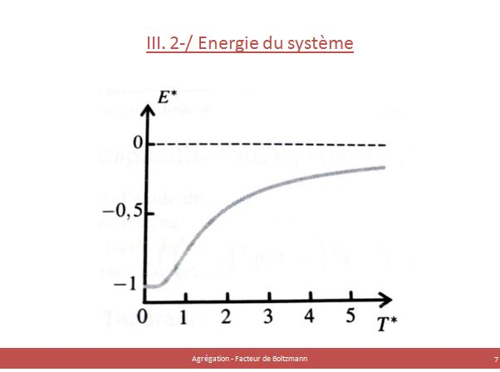Énergie du système

L’énergie d’une particule :

L’énergie du système :

Tracer de l’énergie adimensionnée en fonction de la température.

Interprétation :

* à basse température, l’énergie du système vaut –Nε car seul E1 est peuplé
* à haute température l’énergie du système est nulle, car les deux niveaux sont identiquement peuplés.

Conclusion :

Exemple de système à deux niveaux : paramagnétisme

|  |
| --- |
| **Questions posées par l’enseignant** |

* Que se passe-t-il si le système n’est plus en contact avec un thermostat ?

*Le but de cette question et des suivantes était de discuter les probabilités d’occupation des états dans les différents ensembles statistiques à commencer par le microcanonique.*

* Quelles sont les trois variables primitives d’un système thermodynamique ?

*L’énergie E*, le volume V, et le nombre de particules N. *– Il faut penser grandeur primitive = ne varie*

*pas pour un système isolé.*

* Si on prend un système isolé ? Quelle valeur va être constante à la place de T ?

Pour un système isolé, T évolue*. (Contrairement au cas du contact avec un thermostat)*

On remplace T par l’énergie E.

système isolé = système E, V, N.

* Probabilité pour que le système soit dans le microétat {i} ? Quelle grandeur peut faire la différence entre les différents microétats ?

*Pour un système isolé, tous les micro états sont équivalents du point de vue macroscopique (en particulier du point de vue de l’énergie du système) il n’est pas possible a priori de les différencier et d’estimer que l’un d’entre eux est plus probable que les autres. C’est l’objet du postulat fondamental de la physique statistique : on considère que, pour un système isolé, tous les microétats sont équiprobables.*

* Que doivent retenir les élèves ? Est-ce que vous avez assez insisté sur ce point ?

Le point important de la leçon : la loi de Boltzmann. Il faut écrire la loi au tableau au lieu de la projeter sur un slide. *– L’objet de cette question était de questionne la longueur de la partie sur l’atmosphère isotherme.*

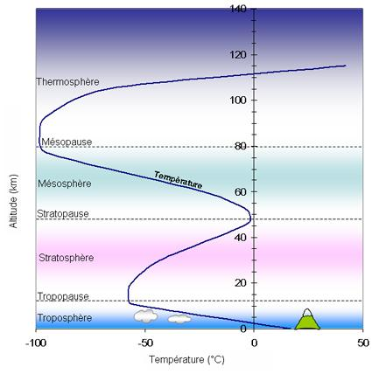

* Que compare le facteur de Boltzmann ?

Il compare l’énergie d’une particule et l’énergie d’agitation thermique.

* Dans la réalité que se passe-t-il dans l’atmosphère ? Comment corriger le modèle de l’atmosphère isotherme ?

Ce qui chauffe la troposphère est le sol terrestre.

La température augmente dans la stratosphère à cause de l’ozone.

*Pour plus de détail (ça peut être utile) vous pouvez consulter la page wikipédia*

[*https://fr.wikipedia.org/wiki/ Atmosph%C3%A8re_terrestre*](https://fr.wikipedia.org/wiki/%20Atmosph%C3%A8re_terrestre)

* Est-ce que c’est vraiment illusoire de décrire un microétat ? Est-ce une défaite de ne pas pouvoir le décrire ?

Ce n’est pas une défaite, car on utilise une autre méthode : l’analyse probabiliste. *– C’est effectivement tout à fait illusoire (vous pouvez quantifier le nombre d’octets nécessaires à encoder toutes les caractéristiques du micro état à chaque instant) mais ça n’est en rien une défaite : il faut comprendre que décrire le micro-état est inutile étant données les mesures que nous sommes capables de faire ! La limite thermodynamique assurant la présence dans le système d’un grand nombre de particules, les fluctuations relatives seront systématiquement négligeables et les valeurs mesurées rigoureusement égales aux valeurs moyennes prévues par la phy stat à l’équilibre.*

* Que vaut kB ? Est-ce une valeur fixée ou avec une incertitude ?

*J/K* cette valeur est fixée depuis 2018 *par le bureau international des poids et mesure. Je vous engage d’ailleurs à visiter le site dédié au nouveau système d’unité :* <https://www.bipm.org/fr/measurement-units/>

* Expérience pour déterminer Na à partir de kB, son nom, la décrire ?

*Il faut en connaître au moins une, par exemple l’expérience de J. Perrin – cf. exo corrigé du poly.*

* Taille des particules dans cette expérience ?

De l’ordre de 1µm (échelle mésoscopique)

* Échelle du cylindre dans l’étude de l’atmosphère isotherme ?

Cylindre : échelle macroscopique *(C’est la colonne complète d’atmosphère, du sol à « l’infini »)*

Tranche étudiée : volume mésoscopique *– cf. question suivante*

* Définir l’échelle mésoscopique ?

Échelle intermédiaire entre l’échelle macro et l’échelle micro. Un volume mésoscopique est suffisamment grand pour contenir beaucoup de particules afin de pouvoir définir des grandeurs sans que les fluctuations ne soient importantes et sans être gêné par l’aspect discontinu de la matière. Mais il est suffisamment petit pour avoir une description locale et continue du milieu étudié.

* En quoi est-ce important d’être à l’échelle mésoscopique ?

À cette échelle on peut réaliser l’hypothèse d’un équilibre thermodynamique local (ETL). *– C’est le point crucial pour le modèle de l’atmosphère isotherme et il doit être rigoureusement souligné dans la leçon : vous devez travailler à une échelle suffisamment grande pour pouvoir définir pour votre système une température / pression / masse volumique, etc… mais à une échelle suffisamment petite pour que malgré le fait que la pression etc varie avec l’altitude, dans un volume suffisamment petit vous pouvez considérer ces grandeurs à peu près constante.*

* II.2 à propos des hypothèses : Que se passe-t-il si les particules interagissent ou si les niveaux d’énergies sont dégénérés ?

La dégénérescence d’un niveau influence la probabilité d’une particule d’être dans un niveau d’énergie :

*Attention à ne pas faire intervenir dans la probabilité d’un état donné ! C’est une faute que le jury aurait du mal à vous pardonner.*

* Que signifie niveau d’énergie non dégénérés ?

Un niveau d’énergie est dit non dégénéré si à chaque niveau d’énergie correspond un seul état.

* III pour le paramagnétisme : les particules sont indépendantes ou en interaction ? et dans le ferromagnétisme ?

Paramagnétisme : particules indépendantes - Ferromagnétisme : particules en interaction

* Si on veut prolonger la loi de Boltzmann au système continu ?

On remplace l’énergie de la particule par l’énergie du système (hamiltonien).

* Exemples de systèmes à deux niveaux ?

*Je vous conseille de distinguer trois grands types de systèmes à deux niveaux :*

Système réellement à deux niveaux : type paramagnétisme *– Le terme paramagnétisme est hors programme en CPGE (comprenez - : vous ne pouvez pas le mettre en prérequis) en revanche l’énergie d’interaction entre un moment magnétique et un champ B, elle, est tout à fait exigible (elle relève du cours de méca Q). Vous pouvez donc traiter d’un système paramagnétique, mais sans le dire ! bien sûr, la question viendra.*

Système possédant de nombreux niveau d’énergie mais dont seul les deux premiers sont **accessibles** : type structure hyperfine de l’atome d’hydrogène.

Système n’ayant pas a priori de niveau d’énergie clair mais que l’on ramène à un système à deux niveaux par décomposition de leur état sur une base d’états propres : cas de la molécule d’ammoniac NH3 *– cf. Cohen de méca Q.*

* Hypothèse : états discrets : pourquoi être resté dans ce type de système ? Que se passe-t-il si continu ? Comment écrire la loi de Boltzmann ?
* Préciser la limite thermodynamique ?

La limite thermodynamique consiste à faire tendre N vers l’infini avec la précaution de garder les rapports E/N et V/N constants.

* Si la température tend vers 0, que se passe-t-il ? Est-ce que la phys. statistique reste vraie ?

*Oui la physique statistique reste parfaitement vraie mais il faut lui adjoindre le comportement quantique des particules ! On obtient :*

Statistique de Bose Einstein pour les bosons

Statistique de Fermi Dirac pour les fermions

|  |
| --- |
| **Commentaires donnés par l’enseignant** |

* Dans cette leçon, faire le programme de MP. *– Attention, je nuance un peu : une leçon intitulée « facteur de Boltzmann » ou « introduction de la physique statistique par le modèle de l’atmosphère isotherme » inviterait nettement à travailler sur la base du programme de MP dans le sens où elle restreint le champ de la phy stat au cadre dudit programme. I en revanche cette leçon vous est donnée sous le titre « probabilité canonique » ou « Mécanique statistique des systèmes à l’équilibre avec un thermostat » vous serez probablement contrainte d’ouvrir un peu le champ des possible et d’opter pour une leçon relevant plutôt de la L3. C’est à vous de juger !*
* Ne pas annoncer le plan en intro.
* Les notions de physique statistique sont arrivées trop tard. Il faut montrer son intérêt dès la première partie de la leçon en faisant le lien entre la description macro et micro. Il Faut insister sur le facteur exponentiel (sans pour autant dire que c’est le facteur de Boltzmann). *– Surtout, le contenu purement « physique statistique » de cette leçon réside quasi intégralement dans l’étude d’un système à deux niveaux... qui a été menée, à mon sens, un peu trop rapidement ici. D’où ma frustration.*
* Il faut insister sur l’hypothèse mésoscopique.
* L’application numérique sur H est bien, il ne faut cependant pas la faire à 273K. La température de l’atmosphère est d’environ 15°C. *– Précision : les 15°C évoqués correspondent à la température du sol moyennée sur l’ensemble de la surface terrestre et sur une année. Elle ne correspond en rien à la température de l’atmosphère. Je n’ai pas trouvé de donnée probante sur celle-ci mais les courbe laisse a pensé que la température moyenne de l’atmophère est négative, peut-être de l’ordre de -40°C…*

Ne pas commenter sur ce qui se passe réellement dans l’atmosphère, mais il faut le savoir pour les questions. *– Vous pouvez avoir une slide en back-up à sortir (avec l’autorisation du jury) en question.*

* Le principe ergodique n’est pas au programme de MP. Ne pas en parler. *– En témoigne les longues discussions que nous avons eu en cours, le principe ergodique, s’il est essentiel à l’application de la physique statistique aux systèmes réels, est un outil très subtil et assez casse gueule. En ce sens, je vous conseille tant que possible d’éviter d’aborder le sujet (sauf si le titre laisse penser que c’est inévitable mais cela m’étonnerait franchement).*
* Il faut traiter le système à deux niveaux avec un vrai exemple. *– De manière générale c’est un enseignement pour toute vos leçons : le jury (en particulier l’inspection) n’aime pas trop voir des raisonnements développés de manière complètement abstraites : appuyer vous systématiquement sur un exemple réel, concret, qui aide à saisir l’utilité immédiate de ce que vous faites.*
* Pour l’interprétation des graphes, il faut quantifier les termes hauts et basse température.
* Donnez la valeur de kBT aux températures auxquelles vous travaillez.

|  |
| --- |
| **Partie réservée au correcteur** |
| **Avis général sur la leçon (plan, contenu, etc.)**  Commençons déjà par dire que sur la forme cette leçon a été remarquable (bonne aisance à l’oral, tableau bien tenu, couleurs judicieusement utilisées). Et le jour J **la forme, ça compte** ! Excepté pour la loi de Boltzmann qui aurait dû être écrite au tableau, l’utilisation des diapositives était raisonnée et à mon sens justifiée.  Sur le fond, je pense que globalement il y a une certaine frustration à n’avoir pas vu suffisamment de physique statistique. Ce qui est extrêmement important ici c’est le cadre du programme de MP : on peut regretter d’avoir vu apparaître dans la leçon la notion d’hypothèse ergodique (qui n’est pas au programme, et qui ouvre nombre de questions auxquelles personne ne veut avoir à répondre le jour J) et ce alors que des notions du programme comme la capacité thermique ou le théorème d’équipartition en étaient absentes. [**Je ne dis pas que ces notions doivent forcément apparaître, mais que, si elles n’apparaissent pas, ça ne peut pas être à la faveur de notions hors programme…**]. On peut gagner du temps en sautant quelques détails dans la première partie et en allant plus directement aux résultats qui nous intéressent : Le jury peut résoudre une équa diff de tête, de même que projeter un bilan des forces ou faire le lien entre masse molaire et masse d’une particule, masse volumique et pression d’un gaz parfait… **ATTENTION CEPENDANT :** Sauter des étapes de calcul pour gagner du temps ne doit se faire ni au détriment de la fluidité du discours ni en contrepartie d’un rapprochement des notes !  Autre point à améliorer : **il faut ancrer la leçon dans le concret !** il faut illustrer plus souvent et plus en détail les notions et concepts abordés. Lorsqu’on définit micro-état et macro-état il faudrait détailler la différence sur un système réel, choisi, simple. De même lorsqu’on entame l’étude d’un système à deux niveaux générique on doit le faire en appuyant sur la généralité de l’étude et en précisant en quelques phrases divers exemples de systèmes à deux niveaux. L’un d’entre eux, par exemple l’interaction d’un moment magnétique avec le champ B, pourra servir à mener l’étude de bout en bout et aidera à interpréter quantitativement les résultats. Dans le même état d’esprit penser à rattacher la leçon à des valeurs numériques : que vaut k_B ? N_A ? k_B T à température ambiante ? L’écart entre les niveaux d’énergie considérés ? etc, etc…  Enfin attention à ne pas terminer une leçon par « je crois que je vais m’arrêter là » (ou toute formule dans le genre). **Il faut que la conclusion soit quasiment écrite noire sur blanc avant même de commencer l’exposé !**  **Notions fondamentales à aborder, secondaires, délicates**  Dans le cadre d’une leçon comme celle-ci invitant à introduire la physique statistique dans le cadre du programme de MP on ne pourra couper à un exemple permettant d’introduire le facteur de Boltzmann (l’atmosphère isotherme est un bon exemple mais n’est pas incontournable… quoi que…). Surtout il faut se mettre à la place d’un élève : comment lui faire comprendre à la fois la nécessité / l’envie des physiciens de décrire les systèmes au niveau microscopique et le fait que finalement on ne fait que des valeurs moyennes etc… Enfin il faut absolument, toujours dans le cadre du programme de MP, traiter au minimum d’un système à deux niveau d’énergie : énergie moyenne, population, etc… C’est à mon avis le cœur de la leçon.  De manière secondaire il peut être intéressant, toujours dans le cadre du programme de MP, d’évoquer (sans démonstration) le théorème d’équipartition et de l’appliquer aux capacités thermiques des gaz mono/di atomique et des solides.  Enfin, vous l’aurez compris, je déconseille franchement d’aborder la notion délicate et hors programme de principe ergodique. Il n’est pas en revanche exclut d’opter pour une leçon au niveau L3 qui aborderai la mécanique statistique de l’ensemble canonique et se restreindrait rapidement au cas particulier ou celle-ci se résume au facteur de Boltzmann.  **Expériences possibles (en particulier pour l’agrégation docteur)**  Il semblerait (mais je ne l’ai jamais faite) que l’expérience sur le bruit thermique d’une résistance permette de remonter à une valeur (à peu près juste) de la constante de Boltzmann. Cette information est de toute façon assez peu utile puisque cette leçon n’est pas au programme docteur me semble-t-il… Mais ça peut en revanche servir dans le montage signal et bruit !  **Bibliographie conseillée**  La bibliographie utilisée ici est, je pense, la bonne même si elle fait le grand écart entre la bases de la base de la phy stat (phy stat) et un niveau nettement plus évolué. A noter que le Diu, s’il est une bonne source de connaissances, ne peut être découvert le jour J. Rassurez-vous aussi : son contenu dépasse largement le cadre exigible de la phy stat à l’agreg.  Si vous voulez diversifier la bilbio (c’est une bonne idée) vous pouvez ouvrir n’importe quel livre de CPGE sur le nouveau programme de MP.  A noter aussi l’existence d’un livre sur les leçons de thermodynamique à l’agrégation : *Leçons de Thermodynamique*, B. Latour ([AG PhE1 LAT](https://halley.ens.fr/search~S13*frf?/fAG+PhE1+LAT/fag+phe1+lat/-3,-1,,B/browse)). L’ouvrage est assez ancien mais peut encore vous donner des idées sur de plan, ou vous indiquer quelques questions que vous pourrez rencontrer le jour J (mais il n’y répond pas malheureusement…) |